Занимательная зарядка

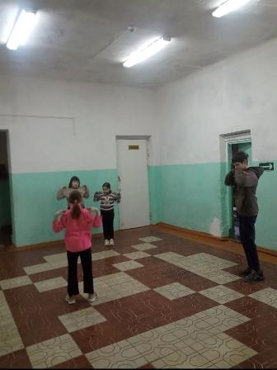

Неделя детской книги. Чтение книг о детях на войне.

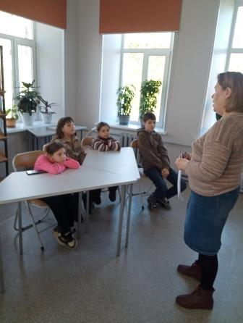

Подвижные игры на детской площадке.

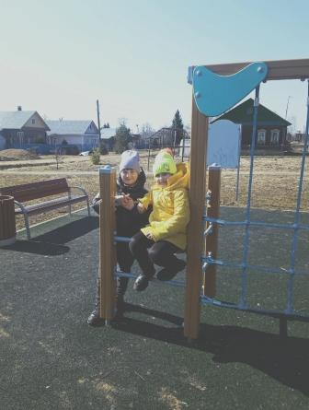

Просмотр фильма «Морозко»

